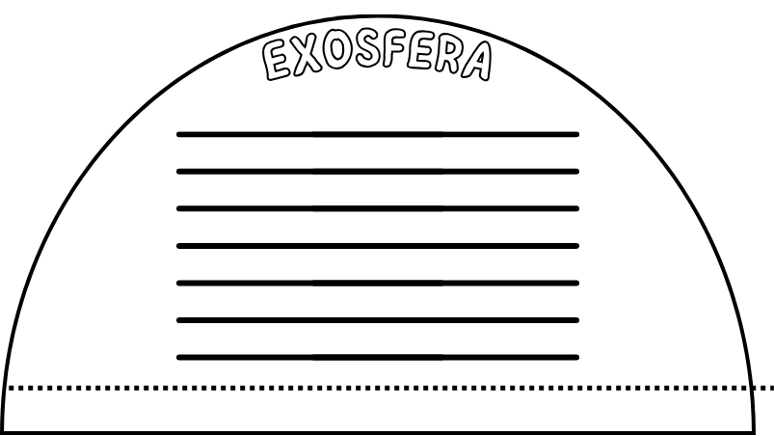
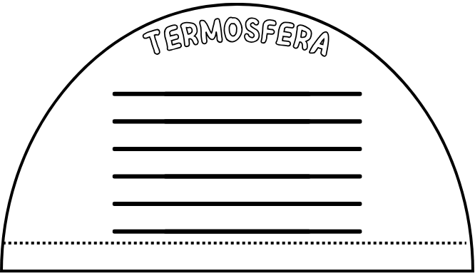
As capas da atmosfera
- Colorea as diferentes capas da atmosfera.
- Recorta e pega de menor a maior as capas da atmosfera no teu caderno.
- Escribe un ou dous datos clave sobre cada capa (por exemplo: "A estratosfera contén a capa de ozono").
- Asocia cada elemento á capa correspondente.

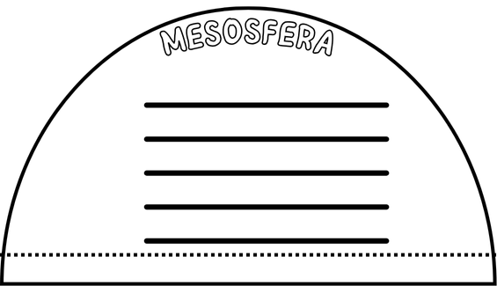
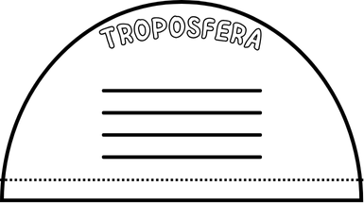
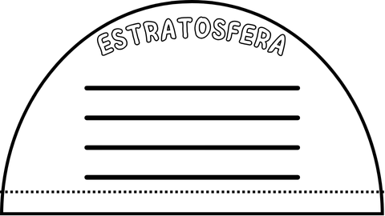

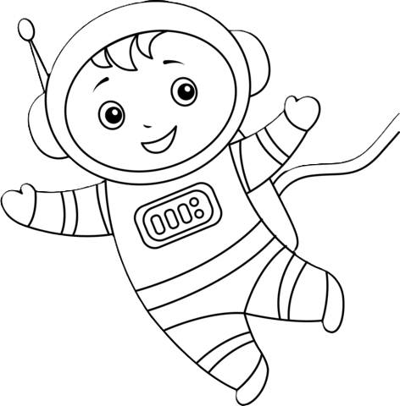
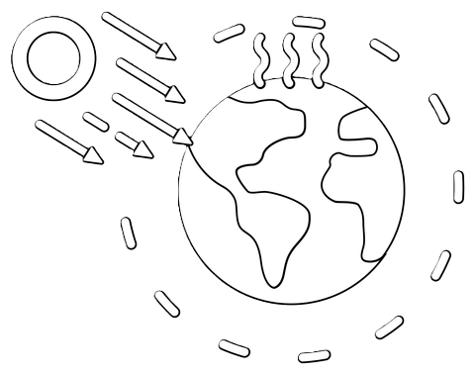
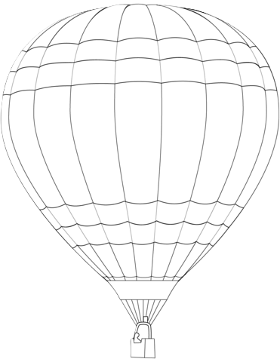
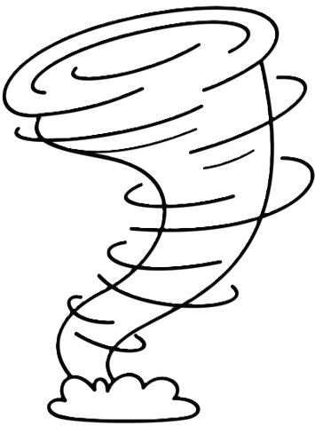
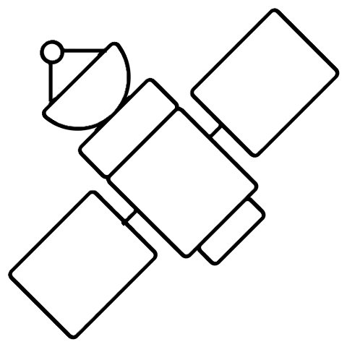
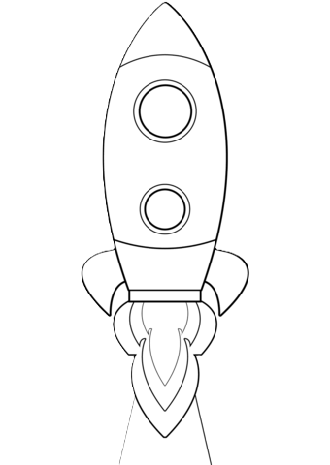
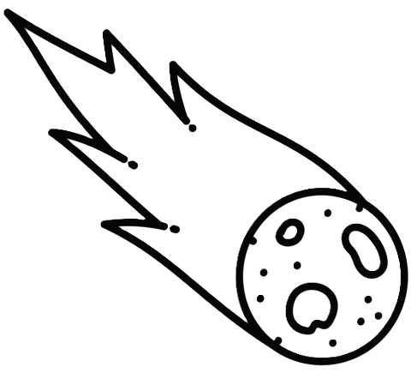
- Recorta e sitúa os elementos na capa correspondente:

Atribución dos recursos incorporados ao documento
- Imaxes de semicírculo para poñer de fondo de elaboración propia (proxecto cREAgal). Licenza Creative Commons Recoñecemento Non-comercial Compartir igual 4.0
- Foguete. SuperColoring. Creative Commons Attribution-NonCommercial 4.0 License.
- Asteroide. SuperColoring. Creative Commons Attribution-NonCommercial 4.0 License.
- Satélite. OpenMoji Emoji. Creative Commons Attribution-NonCommercial 4.0 License.
- Globo aerostático. PDM 1.0
- Tornado. Supercoloring. Creative Commons Attribution-NonCommercial 4.0 License.
- Astronauta. Supercoloring. Creative Commons Attribution-NonCommercial 4.0 License.
- Efecto invernadoiro (capa de ozono). SuperColoring. Creative Commons Attribution-NonCommercial 4.0 License.


“Crea a túa atmosfera. Nivel 3”, do proxecto cREAgal, publícase coa Licenza Creative Commons Recoñecemento Non-comercial Compartir igual 4.0

